Организационный опыт
Пленэрный лагерь дневного пребывания для детей с 6 до 16 лет в ХС «Цветные сны», рук. Широбакина Н.Е. (лето, 2016 г.)
Было создано две группы: 1 (11 – 16 лет) - июль, 2 (6-10 лет) – август. Участники –дети, которые любят рисовать, хотят пробовать что-то новое и творчески развиваться. Дети получили не только новые навыки художественного творчества, которые невозможно получить, рисуя только в стенах класса, но и интересно провели время. Пленэр развивает чувство цвета, света, световоздушной среды, формы, что необходимо для учебы рисованию в этом возрасте. Для детей 6-10 лет – увлекательное и необычное времяпрепровождение, для ребят постарше – еще и полезная подготовка к дальнейшему обучению в других учебных заведениях.
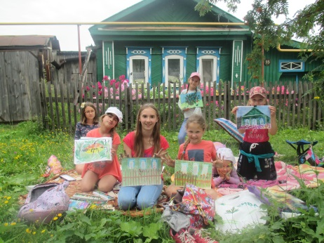  Занятие лагеря в частном секторе (район Старой Гальянки) | 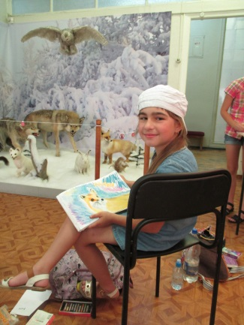  Занятие лагеря в залах краеведческого музея. Рисуем животных с натуры.
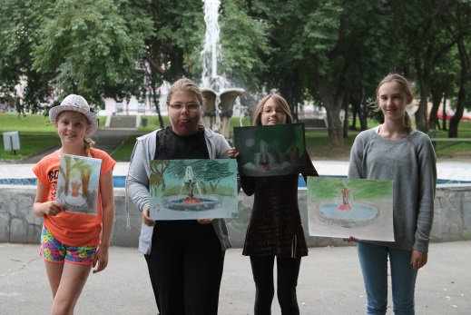  Занятие лагеря в Молодежном сквере (г.Н.Тагил) | 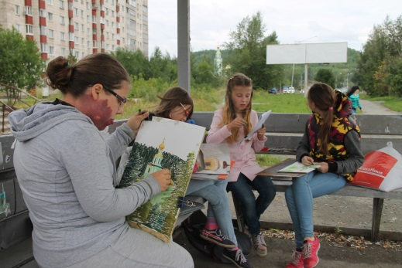
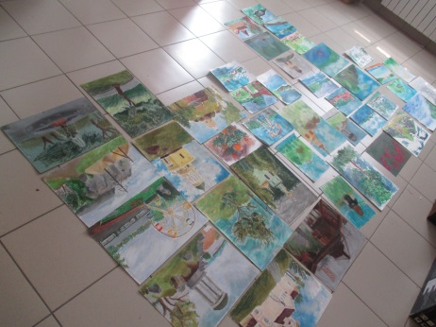  Просмотр работ | 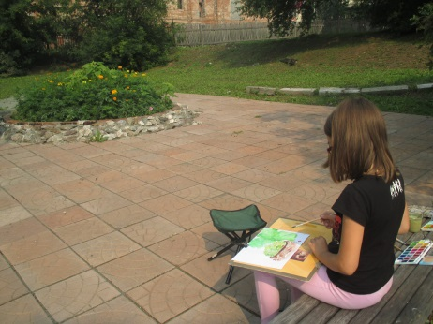  Занятие лагеря в Парке отдха им. А.П.Бондина (г.Н.Тагил)

Творческий праздник «ЦветЛандия – город зверей», июль 2016 г.
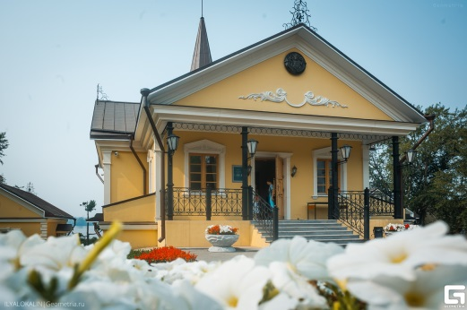 | 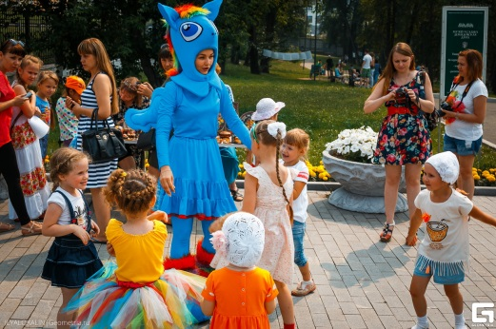
На территории музея-усадьбы «Демидовская дача» 23 июля 2016 года был организован творческий праздник для детей и взрослых, жителей города Нижний Тагил. Посвящен творчеству и юбилею первого в России заповедника.
Семь творческих зон рассредоточенных по парку музея-усадьбы подчинены общей идее – семь цветов радуги.
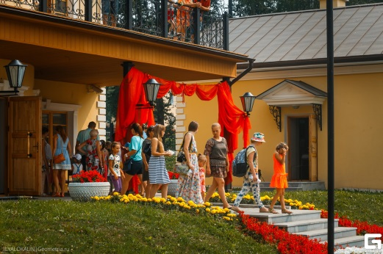 | 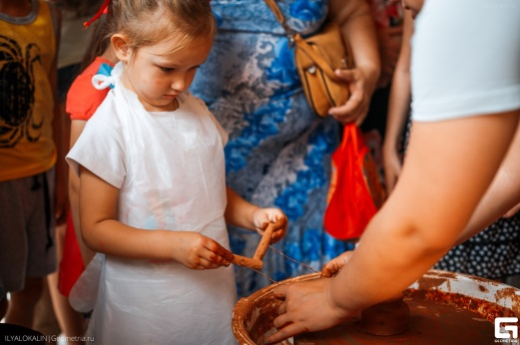
Красный цвет: мастер-класс по гончарному делу, оформление фотозоны в красных тонах
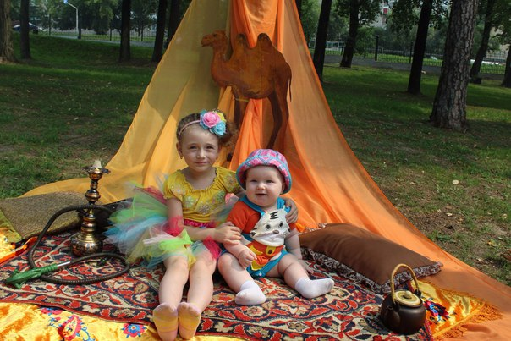 | 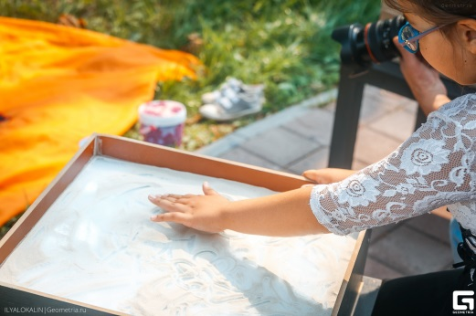
Оранжевый цвет: песочная арт-терапия, фотозона в оранжевых тонах, лесная гостья – ручная лиса
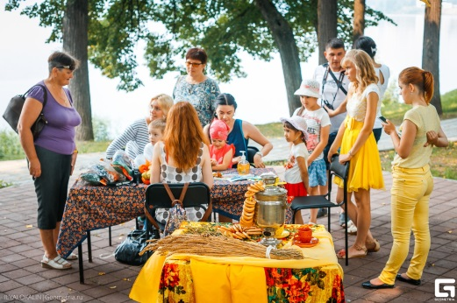
Желтый цвет: мастер-класс валяния из шерсти (яблочко), фотозона в желтых тонах
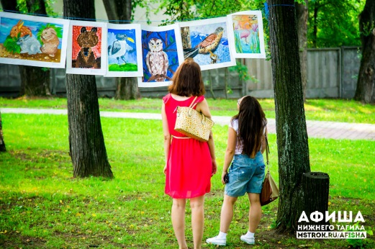 | 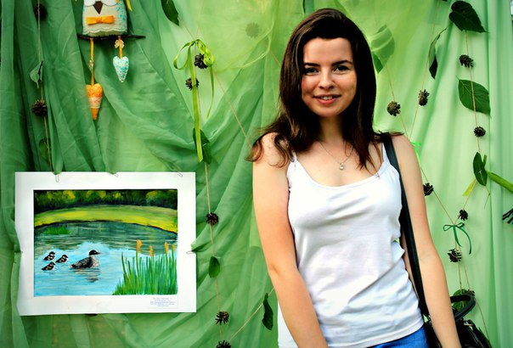
Зеленый цвет: выставка лучших работ всероссийского конкурса «Мои цветные сны: Заповедная земля», фотозона в зеленых тонах.
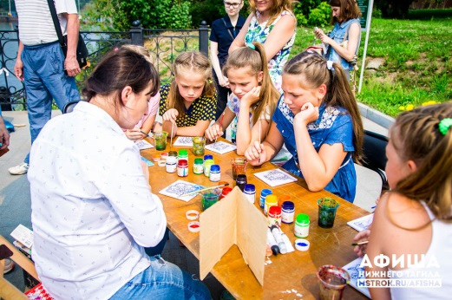 | 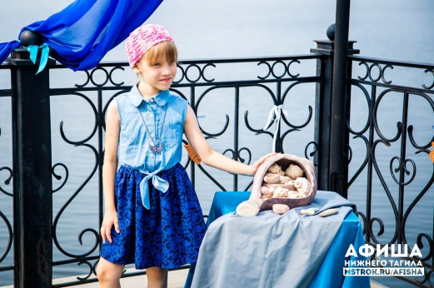
Голубой и Синий цвет: место проведения – пирс приусадебного парка, мастер-класс по росписи ткани (батик), фотозона в синих тонах и морская гостья – черепаха.
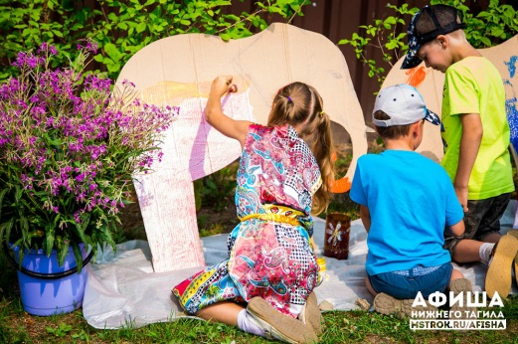 | 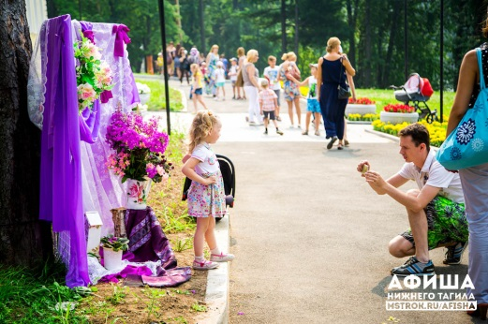
Фиолетовый цвет: интерактив «Раскрась слона», фотозона в фиолетовых тонах.
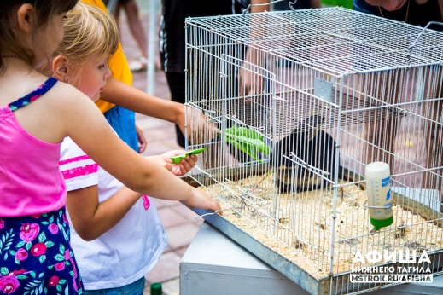 | 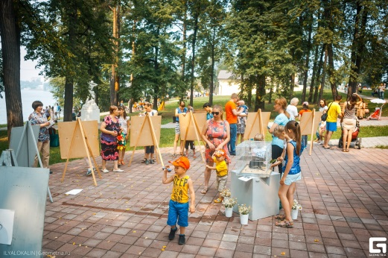
Из передвижного зоопарка «Ника», были выбраны доброжелательные, воспитанные в контакте с человеком животные, но учитывая стрессовую ситуацию, в которой они прибывали, было принято решение из переносных клеток не выпускать. К каждому животному был приставлен волонтер, который следил, чтобы гости праздника не создавали раздражающих действий для животного.
Автор идеи и сценария, организация мероприятия – Н.Е.Широбакина. Посильная помощь: преподаватели ХС «Цветные сны», в сотрудничестве с работниками музея, привлеченными волонтерами и передвижным зоопарком «Ника». Праздник посетило около 500 человек (зарегистрировано музеем)
Открытие выставки «Тагильские картинки», май 2016 г.
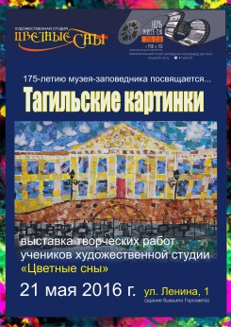 | 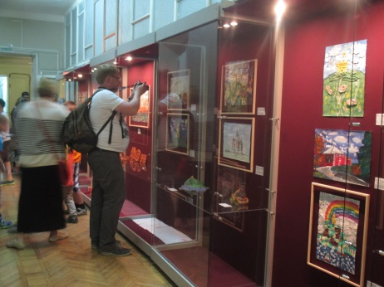
Выставка «Тагильские картинки» была реализована как однодневный проект в рамках всероссийской акции «Ночь музеев – 2016» в стенах Нижнетагильского музея-заповедника «Горнозаводской Урал».
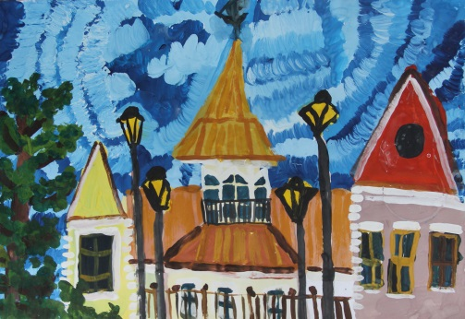 | 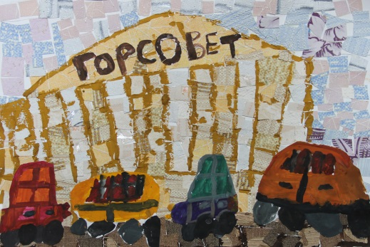
Посвящена 175-летию музея. Состояла из 20 творческих работ учеников студии «Цветные сны» (живопись, коллаж, керамика, руководитель 16 работ Н.Е.Широбакина) разных возрастов (6 лет и взрослых до 14 лет)
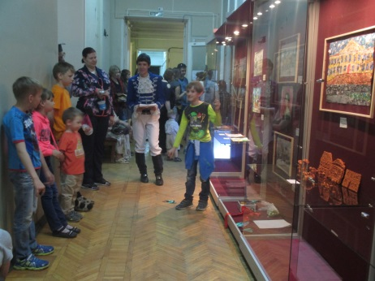 | 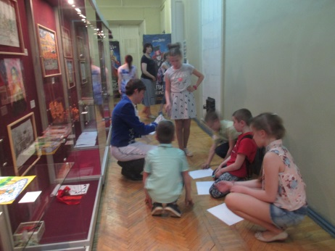
Квесты по выставке представляли собой увлекательную экскурсию с интерактивом для детей – посетителей музейных залов. Ведущий в образе Павла Николаевича Демидова – основателя в 1841 г. Нижнетагильского музея-заповедника «Горнозаводской Урал», рассказывал истории музейных зданий и предлагагал пройти задания квеста.
Сценарий игры-квеста «Путешествие по тагильским картинкам»
Автор: Широбакина Н.Е.
Речь и рекомендации для ведущего: Доброй музейной ночи! Сегодняшний вечер у нас необычный мы отправляемся с вами в увлекательное путешествие по тагильским картинкам!
Путешествовать вы будете со мной. Меня зовут Павел Николаевич Демидов – именно я открыл краеведческий музей 175 лет назад в далеком 1840 году. Наше путешествие – это игра, в которой вы должны выполнять задания. Каждое задание будет начинаться по звуку колокольчика, а заканчиваться вручением детали пазла. Когда все детали будут вами получены мы начнем собирать его воедино.
Вы знаете, ребята, что на самом деле в музее очень интересно, особенно ночью когда ушел последний посетитель и музей закрыт, тогда экспонаты в нем начинают оживать! Так же случилось и у нас на выставке, которая целиком посвящена музею-заповеднику «Горнозаводской Урал». Наш музей старинный и за время его существования он рос, зданий становилось все больше, экспонаты все краше! И вот мы с вами находимся в здании Горсовета.
(Звенит колокольчик)
- Горсовет.
Как вы думаете, какие выставки и экспонаты могут выставляться здесь, в Горсовете? Дети перечисляют: выставки животных, бабочек, камней и т.д. Правильно! Выставки здесь самые разные. Вот вам задание: «Игра замри» Ходить нужно в любом направлении. И на счет три нужно замереть в какой-то интересной позе, изображающей позу животного, образ предмета и т.д. По окончании игры вручается деталь пазла.
Рядом с Горсоветом находится еще один объект музея-заповедника – музей-завод. Когда-то это был настоящий действующий завод. На нем плавили чугун. Он славился по всему миру. Здесь работали люди. Их было очень много. Каждый занимался своим делом: сталевары, горновые, медеплавильщики и т.д. Каждый раз, когда заканчивалась рабочая смена гудел гудок.
(Звенит колокольчик)
- Музей-завод.
Игра «фото». Вот вам задание: Нужно изобразить, как бы могли выглядеть рабочие после рабочей смены, уставшие, но счастливые от того, что на заводе прогудел гудок и они могут идти домой. По окончании игры вручение детали пазла.
- Лисья гора.
Одно из зданий музея находится выше всех – это сторожевая башня на Лисьей горе. (Звенит колокольчик)
Игра «Викторина». Как вы думаете для чего была нужна сторожевая башня на горе? (правильны все варианты)
Варианты ответа:
1. Чтобы осматривать город с высоты.
2. Как пожарная каланча, для ориентировки пожарных.
3. Как обсерватория для наблюдением за звездами.
Почему Лисья гора имеет такое название? (все варианты правильные)
Варианты ответа:
- Потому что там водились лисы
- Дым из труб демидовского завода напоминали лисьи хвосты
- От слова «лысая»
По окончании игры вручение детали пазла.
- Паровоз Черепановых. В нашем городе был построен первый паровоз в 1834 году отцом и сыном Ефим и Мироном Черепановы.
(Звенит колокольчик)
Игра «Паровозик». Нам с вами нужно изобразить тот самый паровоз, но с вагончиками. Все выстраиваются в цепочку и проходят так всю выставку. Периодически изображая паровозный гудок.
По окончании игры вручение детали пазла.
- Матильда Демидова.
На тагильских картинках есть еще один портрет. Перед Вами моя родственница Матильда Демидова. Между прочим, племянница Наполеона. Давайте поиграем в игру, которая называется «Портрет». Рисуем закрытыми глазами портрет. Лицо, нос, рот, уши.
(Звенит колокольчик) Приступаем!
Затем открываем глаза и смотрим, получился ли портрет. Вручается деталь пазла.
- Демидовская дача.
Демидовская дача – это музей, который был создан на основе дома, хозяйкой которого являлась как раз-таки Матильда Демидова До замужества с Анатолием Демидовым ее звали Матильда Де Монфор. Жила она во Франции при дворе короля и, конечно, же будучи аристократичных кровей отличалась особой воспитанностью. Знаете ли вы, что такое поклон? А Реверанс? Итак, давайте сделаем так мальчики на одну сторону, девочки на другую и одновременно, мальчики делают поклон, девочки реверанс.
(Звенит колокольчик) Выполняется задание.
За прохождение очередного задания вручается деталь пазла.
- Музей быта и ремесел.
Музей быта и ремесел имеет в хранении разные предметы быта людей, которые жили в старину. Как вы думаете, какие это могут быть предметы? Сундуки, прялки, подносы, посуда и т.д. Сейчас даю Вам последнее задание: нужно изобразить предмет. Самым активным нужно нашептать каждому свой предмет, который он должен изобразить. Остальные отгадывают, что это.
Вручается деталь пазла. Теперь, когда вами удачно пройдены все задания нашего путешествия, осталось только собрать пазл воедино и посмотреть, что же там изображено (изображение уральского камня – малахит)
Собирается пазл, вручаются сладкие призы каждому. Все поздравляются с удачным прохождением игры!

